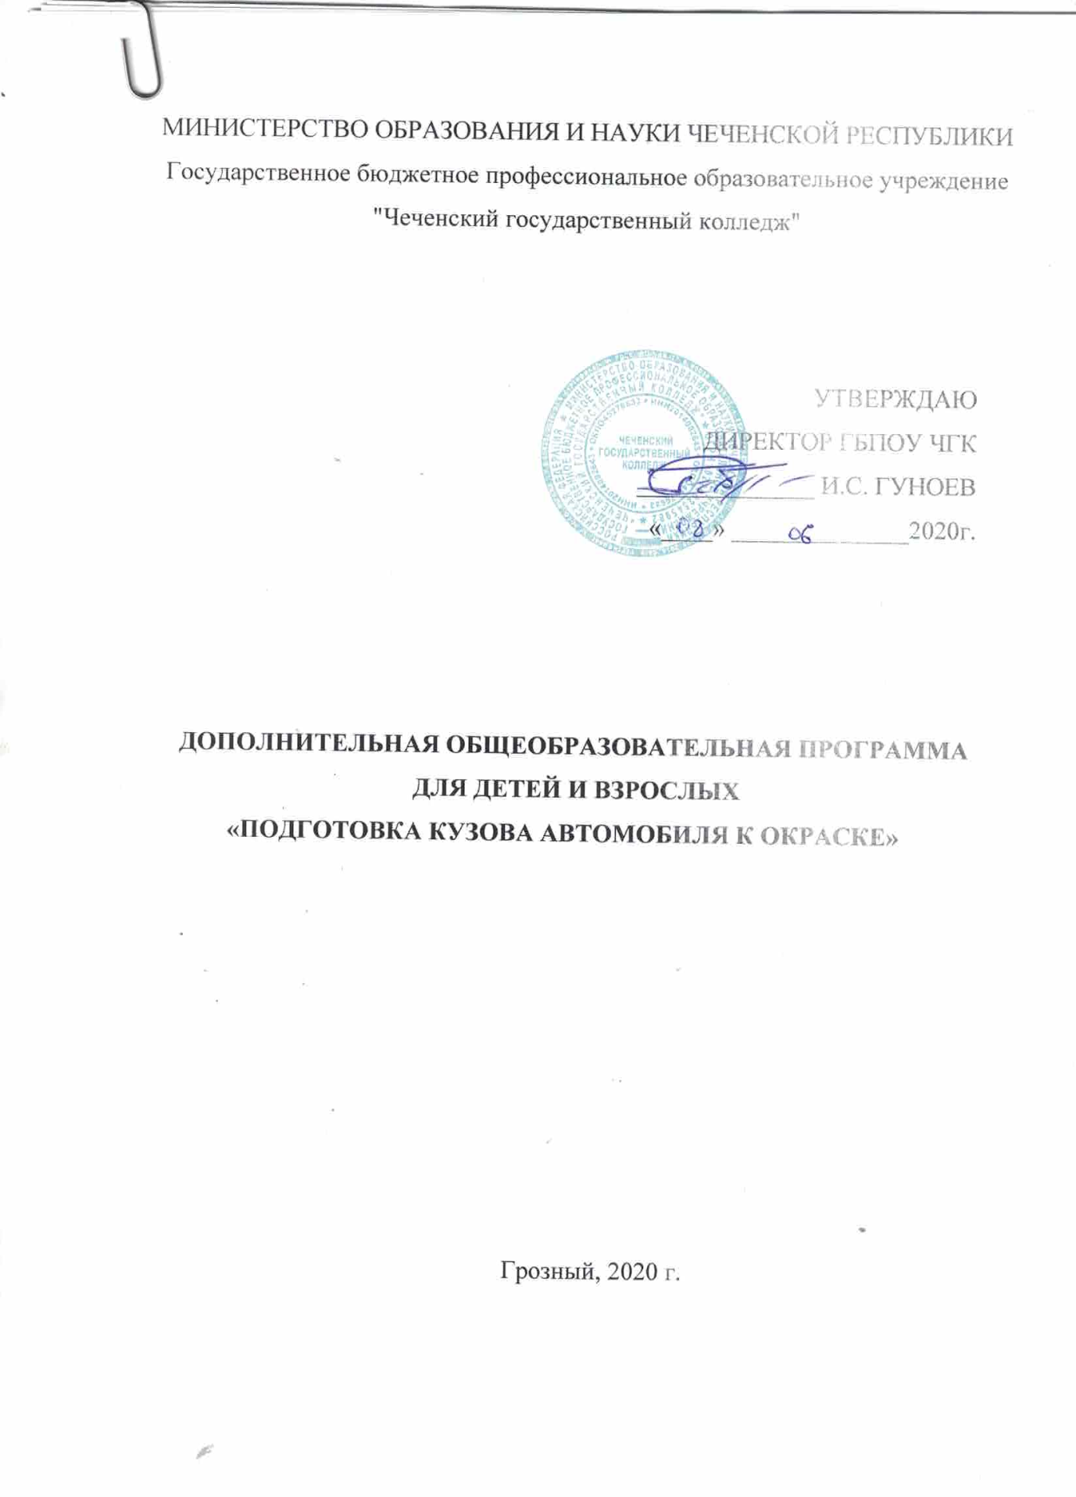

СОДЕРЖАНИЕ

1. ПОЯСНИТЕЛЬНАЯ ЗАПИСКА
2. УЧЕБНЫЙ ПЛАН
3. СОДЕРЖАНИЕ ПРОГРАММЫ
4. МАТЕРИАЛЬНО-ТЕХНИЧЕСКИЕ УСЛОВИЯ РЕАЛИЗАЦИИ ПРОГРАММЫ
5. УЧЕБНО-МЕТОДИЧЕСКОЕ ОБЕСПЕЧЕНИЕ ПРОГРАММЫ
6. ОЦЕНКА КАЧЕСТВА ОСВОЕНИЯ ПРОГРАММЫ

1.ПОЯСНИТЕЛЬНАЯ ЗАПИСКА
Дополнительная общеразвивающая программа (далее – Программа) относится к базовому уровню и имеет техническую направленность. Программа разработана в соответствии с нормативно-правовыми актами:
- Федеральный Закон Российской Федерации от 29 декабря 2012 г. № 273-ФЗ «Об образовании в Российской Федерации»;
- Примерные требования к программам дополнительного образования детей (Письмо Минобрнауки России от 11 декабря 2006 г. № 06-1844);
- Концепция развития дополнительного образования детей от 4 сентября 2014 г. № 1726-р; -Распоряжение Правительства РФ от 24 апреля 2015 г. № 729-р «План мероприятий на 2015-2020 годы по реализации Концепции развития дополнительного образования детей» (п.12,17, 21).
Содержание образовательной Программы направлено на развитие у обучающихся способностей и навыков к операциямокраски автомобиля.
Новизна программы предполагает формирование умений и навыков в творческой деятельности обучающихся, принятие оптимальных решений по подготовительным работам перед окраской автомобилей.
Актуальность программы состоит в том, что она направлена на получение обучающимися знаний в области технологий технического обслуживания и ремонта автомобилей и нацеливает на осознанный выбор специальности.
Цель и задачи Программы - изучение современных методов и развитие практических навыков выполнения работ по окраске.
Трудовая функция: Ремонт кузова и окраска
Трудовое действие: Выполнение подготовительных работ кузова или его элементов к покраске.
Необходимые умения:
- работать с ручным и механизированным шлифовальным инструментом;
- очистка и обезжиривание поверхности;
- удаление следов коррозии механическим или химическим методом;
- нанесение шпатлевки и наполнителя;
- шлифование локального участка или детали кузова шпатлеванной поверхности;
Необходимые знания:
- способы очистки и удаления ржавчины;
- технология нанесения шпатлевки и наполнителя;
- виды и свойства материалов, шлифовального инструмента, порядок его использования;
- правила техники безопасности при проведении подготовительных работ к окраске;
Возрастная категория: от 16 до 17 лет
Количество часов: 22

2.УЧЕБНЫЙ ПЛАН

№ п/п | Наименование тем | часы
 |  | Всего | Теория | Практика
1 | Введение. | 2 | 2 | -
2. | Виды и свойства шпатлевок и абразивного материала.Шлифовальный инструмент и правила пользования. Правила ТБ при проведении работ. | 4 | 2 | 2
3 | Подготовка поверхностей под окраску. Нанесение шпатлевки и шлифование. | 14 | 2 | 12
4 | Итоговое практическое занятие | 2
 | Всего | 22 | 6 | 14

3. СОДЕРЖАНИЕ ПРОГРАММЫ.
ТЕМА 1. ВВЕДЕНИЕ. Представление о себе и выбор профессии. Путь к самопознанию. Психические особенности личности и человеческие возможности, ведущие к профессиональному успеху. Введение в профессию 23.01.17 «Мастер по ремонту и обслуживанию автомобилей» Конкурсы профессионального мастерства WSI/WSR. Компетенция 36 Окраска автомобиля.
ТЕМА 2. ВИДЫ И СВОЙСТВА ШПАТЛЕВОК И АБРАЗИВНОГО МАТЕРИАЛА. ШЛИФОВАЛЬНЫЙ ИНСТРУМЕНТ И ПРАВИЛА ПОЛЬЗОВАНИЯ. ПРАВИЛА ТБ ПРИ ПРОВЕДЕНИИ РАБОТ.
Лекция.Основные задачи шпатлевания. Виды шпатлевок. Антикоррозионные материалы.Абразивные материалы.Классификация абразива. Ручной и механизированный инструмент, применяемый при подготовке к окраске. Привила ТБ при обращении с инструментом и проведении работ.
ТЕМА 3. ПОДГОТОВКА ПОВЕРХНОСТЕЙ ПОД ОКРАСКУ. НАНЕСЕНИЕ ШПАТЛЕВКИ И ШЛИФОВАНИЕ.
Лекция.Последовательность подготовки к окраске. Подготовка поверхности. Зачистка поверхности. Удаление следов коррозии. Процесс шлифования. Ручное и механизированное шлифование. Мокрое шлифование. Шлифовальный инструмент.
Практическое занятие:очистка и обезжиривание поверхности; удаление следов коррозии механическим или химическим методом; изучение шлифовального механизированного инструмента; шлифование локального участка или детали кузова шпатлеванной поверхности;

4.МАТЕРИАЛЬНО-ТЕХНИЧЕСКИЕ УСЛОВИЯ РЕАЛИЗАЦИИ ПРОГРАММЫ
Наименование помещения | Вид занятий | Наименование оборудования,  программного обеспечения
1 | 2 | 3
Аудитория 14 | Лекции | Компьютер, мультимедийный проектор, экран, доска
Мастерская по компетенции Окраска автомобиля | Практические занятия | Основное оборудование мастерской по компетенции Окраска автомобиля

- УЧЕБНО-МЕТОДИЧЕСКОЕ ОБЕСПЕЧЕНИЕ ПРОГРАММЫ
- Доронкин В.Г. Окраска автомобиля: учебное пособие для студентов учреждений среднего профессионального образования.М,: Издательский центр «Академия», 2018, - 140 с.
- Туревский И. С. Техническое обслуживание автомобилей. Книга 1. Техническое обслуживание и текущий ремонт автомобилей: учебное пособие. — М.: ИД «ФОРУМ»: ИНФРА-М, 2012. - 432 с: ил.
- Сайт www.avtoPokras.com

- ОЦЕНКАКАЧЕСТВАОСВОЕНИЯ ПРОГРАММЫ
Итоговая аттестация проводится в виде выполнения практической работы. По результатам проверки выставляется зачет.

